Конспект занятия
по изобразительной деятельности

«Жители планеты Марс»

Старшая группа

Подготовила и провела:
ПДО по ИЗО

ГБОУ детского сада № 1628
ЮВОУО г. Москвы
Клименко Юлия Николаевна

2010-2011 учебный год
Тема: Жители планеты Марс (рисование – фантазирование).
Программное содержание: Закреплять и расширять кругозор и знания детей о космосе. Направить детей на изображение фантастических образов. Развивать творческое восприятие мира, творческий подход к работе.
Предварительная работа: беседа о космосе, о возможности жизни на других планетах. Рассматривание иллюстраций.
Материалы:
Для детей: бумага (половина альбомного листа), фломастеры.
Для педагога: иллюстрации с изображением космоса, глобус, муз. запись «космической музыки», панно с изображением планеты Марс для выполнения коллективной работы.
Содержание организационной деятельности:

Педагог приглашает детей полюбоваться звездным небом (иллюстрации звездного неба)
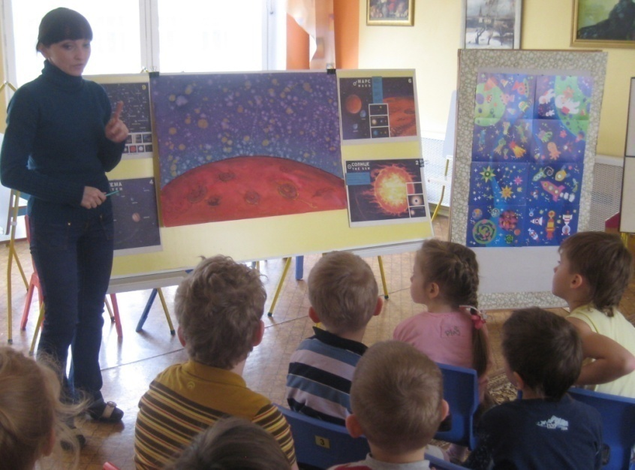
Посмотрите, как сверкают звезды необыкновенной красотой. А вот самая большая звезда – Солнце. Вокруг солнца кружатся, как в хороводе, планеты.
- А как называется, планета, на которой мы живем? (Земля) Эту планету узнает каждый землянин, потому что она его дом. Так выглядит планета Земля из космоса (показ глобуса).
- А какая планета самая красная? (Марс). Интересно, что же на этой планете есть? Вам хотелось бы оказаться на Марсе?
- Но Марс очень далеко в космосе, как добраться? (На ракете, космическом корабле).
- Занимаем места, приготовиться к полету:
Мы, пилоты звездолета,
Приготовились к полету.
Ключ на старт!
Включить мотор!
Мы взлетаем выше гор.
Звездолет летит на Марс.
Мы вернемся, ждите нас!
(Дети имитируют старт и полет корабля)

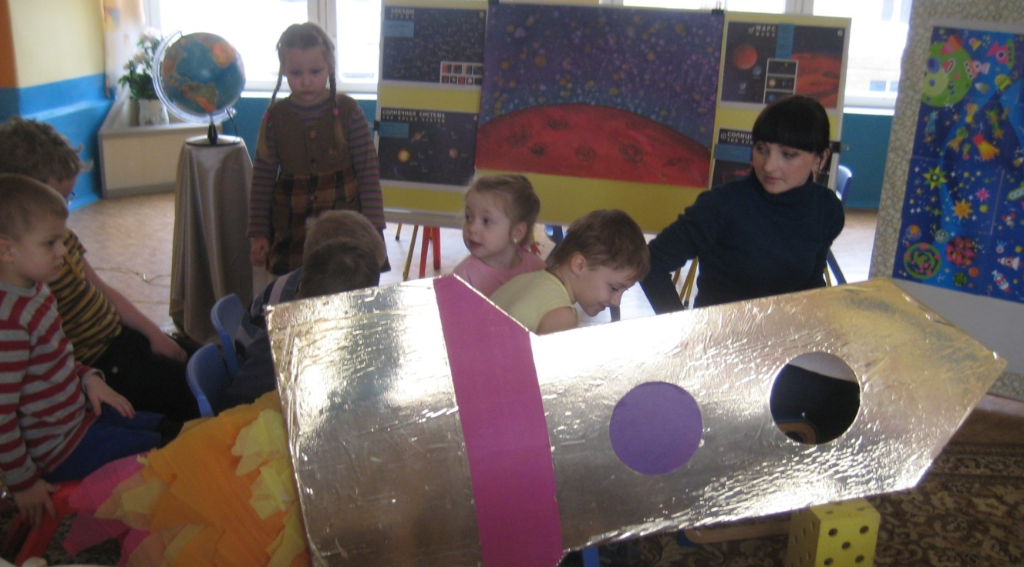

- Итак, мы долетели до Марса. Совершили посадку. Посмотрите, как то здесь тихо, неуютно, планета выглядит пустой. Как вы думаете, кого здесь не хватает? (Жителей – марсиан) Давайте нарисуем марсиан и «заселим» планету Марс. Сначала нужно подумать как, по-вашему, должен выглядеть житель Марса. Сейчас вы можете пофантазировать и изобразить марсианина таким, каким вы его представляете. Подумайте, какой формы будет его тело, голова, сколько ног, рук, глаз и т. д.
Дети приступают к рисованию.
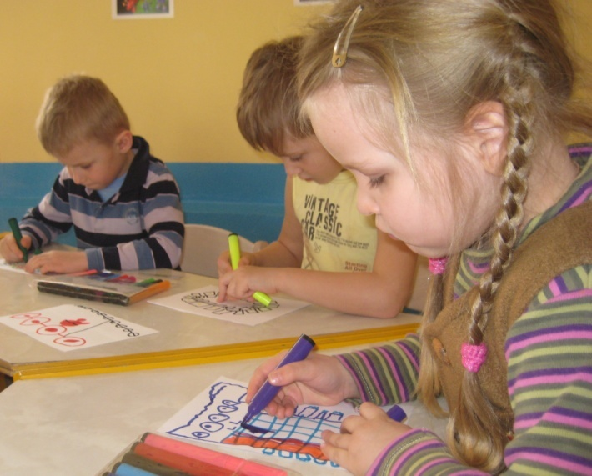
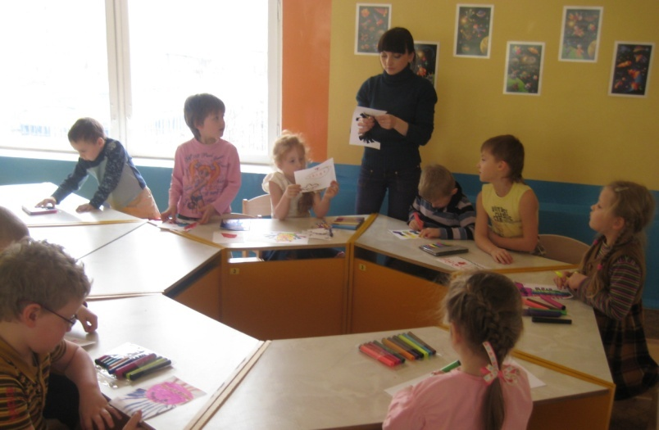
Если возникают затруднения с изображением марсиан, педагог показывает несколько изображений фантазийных фигур.

В конце занятия, марсиане, нарисованные детьми, вырезаются, и оформляется коллективная работа.

( Можно предложить детям придумать имена своим пришельцам.)
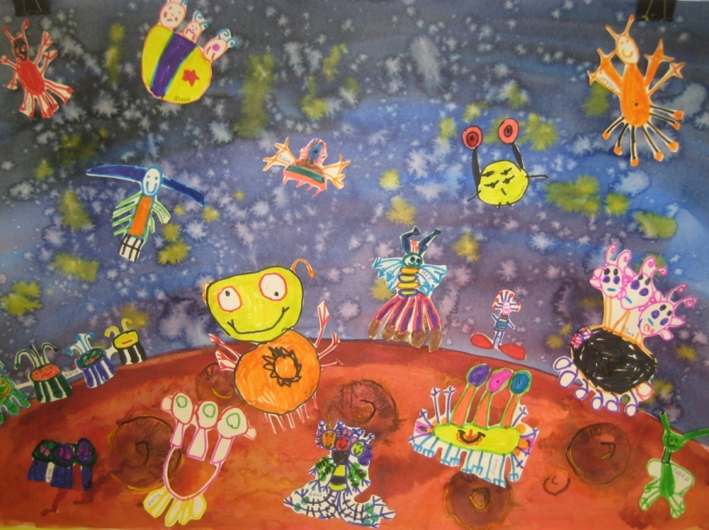

- Пора возвращаться домой, на Землю.
А теперь пора прощаться
И на Землю возвращаться.
Космонавты, по местам,
Старт давайте кораблям.
- Полет окончен, поздравляю с прибытием на Землю!

Литература:
1) Лыкова И.А. Изобразительное творчество в детском саду: Путешествия в тапочках, валенках, ластах, босиком, на ковре самолете и в машине времени. Конспекты занятий в ИЗО студии. – М.: 2008.
2) Журнал « Дошкольное воспитание» №4/2008

